Сценарий НОД по художественно-эстетическому развитию в 1 младшей группе по теме «Украсим клумбу»
воспитатель: Коротаева Г.В.
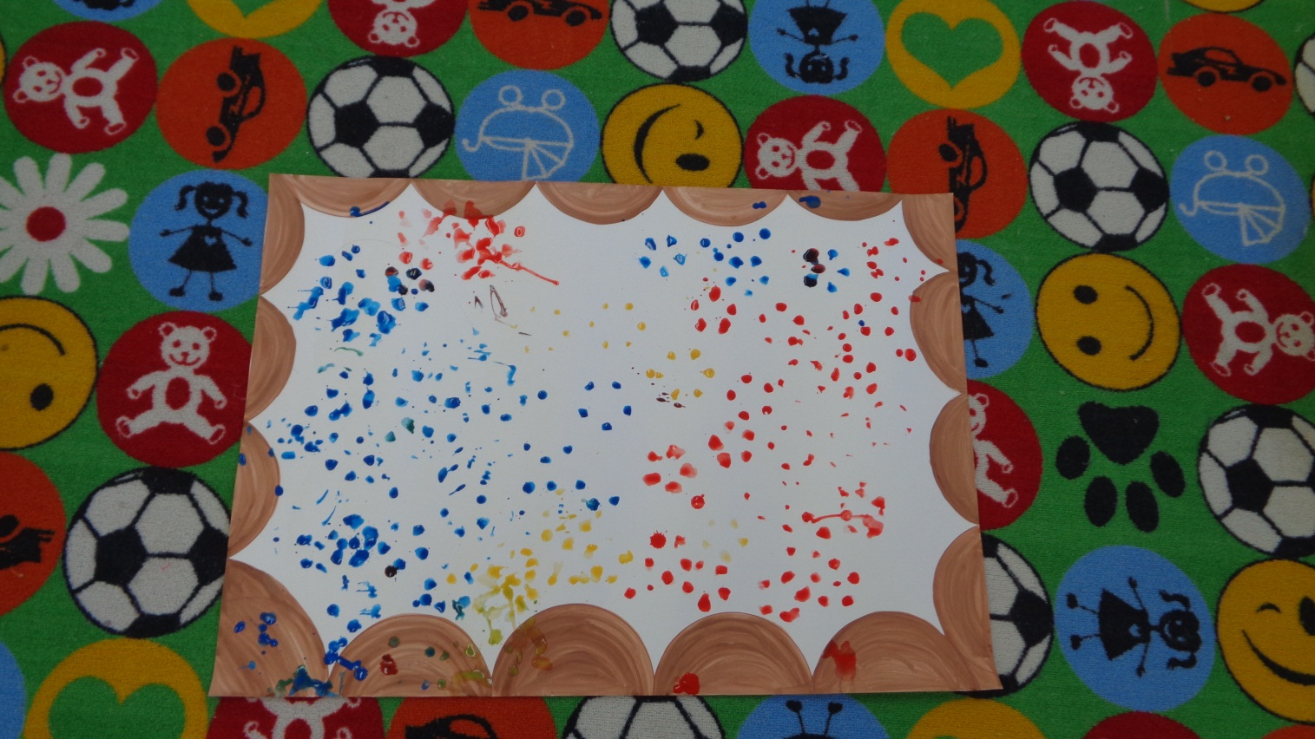

Образовательная область: художественно-эстетическое, познавательное, речевое развитие.
Цели: Продолжить знакомство с профессией садовник, его работой и формой одежды; воспитывать эстетические чувства.
Задачи
Образовательная:
- научится рисовать нетрадиционными методами рисования (дном пластиковой бутылки)
- учить различать цвета (синий, красный, желтый).
- закрепить понятия: «большой, маленький»
Развивающая:
- развивать эстетическое восприятие, чувство формы, цвета, любознательность, творчество и мышление.
Воспитательная:
- поощрять интерес детей к деятельности взрослых (садовника)
- воспитывать гуманное отношение к природе.
Словарь: Садовник, сажать, рыхлить, поливать.
Оборудование и материалы: одежда садовника (фартук, перчатки, шляпа), лист ватмана, краска гуашь (синяя, красная, желтая), бутылки, DVD-проигрыватель, влажные салфетки, обручи, цветы-медальки, чупа-чупсы оформленные в виде цветка.
Предварительная работа: беседа о профессии садовник, о его труде и результатах. Рассматривание иллюстраций с изображением садовника за работой, наблюдение за поливом, рыхлением растений.
Основные виды деятельности: игровая, познавательно-исследовательская, коммуникативная.
Ход НОД:
Воспитатель в костюме садовника: Здравствуйте ребята, а вы знаете, кто я? (ответы детей) Правильно садовник. Пришла весна и наступила пора украшать наши клумбы, хотите мне помочь украсить клумбы цветами? Мы сейчас с вами поиграем. Сейчас заиграет музыка и я раздам вам вот такие разноцветные цветы. Когда музыка закончится, вам нужно будет встать в обруч такого же цвета что и ваш цветочек. Вам понятно, что нужно делать?
Садовник включает музыку, раздает цветы детям и раскладывает на полу три обруча красного, синего и желтого цветов. Игра проводится под музыку.
Садовник: Все цветочки я люблю, в клумбы я их посажу! (выключает музыку, дети становятся каждый в свой обруч; тем, кто затрудняется – подсказывает и направляет воспитатель-садовник) Ну-ка посмотрите, все ли правильно встали? Того ли цвета ваш цветочек, что и обруч?
Садовник: А теперь давайте нарисуем цветочки на клумбе? А как мы это сделаем? Мне вчера рассказали, что, оказывается, рисовать можно не только карандашами и кисточками, но и бутылками. Хотите попробовать? Я вам сейчас расскажу и покажу, как это делать. Смотрите внимательно и повторяйте за мной. Если мы возьмем большую бутылку, то получится большой цветок, а маленькую то цветок получится маленький. Опускаем дно бутылки в краску аккуратно, затем прижимаем плотно к листу, постарайтесь не сдвинуть ее с места, иначе цветочек получится некрасивым.
Садовник: А теперь попробуйте сами. Какого размера вы хотите чтобы были цветы? (ответы детей)
Садовник предлагает взять каждому бутылку нужного ему размера, обмакнуть в гуашь и поставить отпечаток на клумбе (листе ватмана, который лежит на столе). Воспитатель-садовник подсказывает и помогает тем, кто затрудняется (используя метод пассивного рисования), поощряет.
Садовник: Ну, вот и закончили. Положите бутылочки в коробку, вытрите руки салфетками и мы с вами сейчас поиграем. Хотите поиграть? Я буду рассказывать вам стишок, а вы повторяйте за мной движения.
Посадили в землю зернышко, ("положите" в ладонь ребёнка «зернышко»)
На небе выглянуло солнышко. (имитируем бинокль руками)
Свети, солнышко, свети! (сжимаем кисти и по очереди разжимаем)
Расти, зернышко, расти! (ладони соединить вместе и поднимать руки вверх)
Садовник: Ребята, а что мы с вами сегодня делали? Как играли? Как мы с вами рисовали? (ответы детей) Посмотрите, какая чудесная клумба у вас получилась! Видите, какая она яркая и красивая! Вы все молодцы: очень старались, и я хочу вас угостить вкусными подарками.
Раздает чупа-чупсы в форме цветка (сюрпризный момент).
Садовник: А мне пора прощаться. До свидания!

